Câu **1**: [TH]

Bạn hãy chọn đáp án đúng.  
Minh hơn Lan 4 tuổi. Duy hơn Minh 3 tuổi. Hỏi Duy hơn Lan mấy tuổi?

A. Duy hơn Lan 1 tuổi. B. Duy hơn Lan 3 tuổi.

C. Duy hơn Lan 7 tuổi.

D. Duy hơn Lan 4 tuổi.

Lời giải:

**Bước 1:**

Duy hơn tuổi Minh mà Minh hơn tuổi Lan nên Duy hơn tuổi Lan.  
Duy hơn Lan số tuổi là:  
3 + 4 = 7 (tuổi).  
**Đáp án:**  
Duy hơn Lan 7 tuổi.

Câu **2**: [TH]

Bạn hãy chọn đáp án đúng.  
Một túi táo nặng 3 k g . Một túi cam nặng 4 k g . An có 3 túi táo và 2 túi cam. Khẳng định nào dưới đây đúng?  
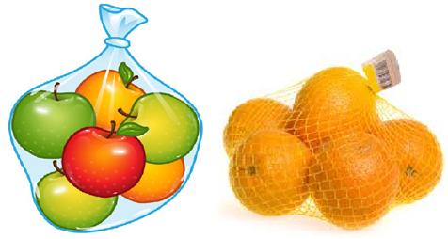

A. An có số ki-lô-gam cam nhiều hơn số ki-lô-gam táo.

B. An có số ki-lô-gam táo nhiều hơn số ki-lô-gam cam.

C. An có số ki-lô-gam cam bằng số ki-lô-gam táo.

Lời giải:

**Bước 1:**

3 túi táo nặng số ki-lô-gam là:  
3 × 3 = 9 ( k g ) .  
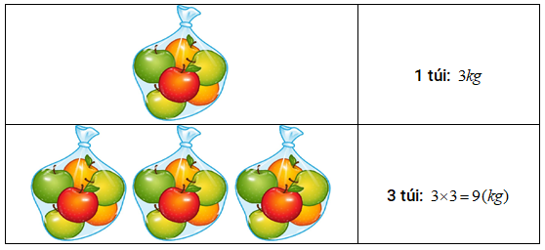  
2 túi cam nặng số ki-lô-gam là:  
4 × 2 = 8 ( k g ) .  
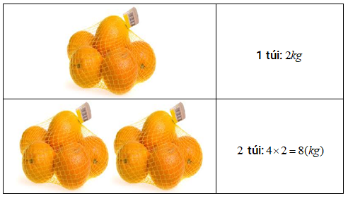  
Vì 9 k g > 8 k g nên An có số ki-lô-gam táo nhiều hơn số ki-lô-gam cam.  
**Đáp án:**  
An có số ki-lô-gam táo nhiều hơn số ki-lô-gam cam.

Câu **3**: [TH]

Bạn hãy chọn đáp án đúng.  
Có 2 tổ làm thủ công. Nếu mỗi bạn tổ A gấp được 2 máy bay thì cả tổ gấp được 12 chiếc. Nếu mỗi bạn tổ B gấp được 4 con cá thì cả tổ gấp được 20 con. Nhận xét nào dưới đây đúng?  
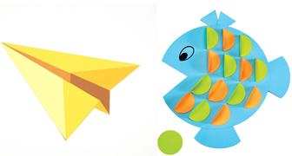

A. Số bạn ở hai tổ bằng nhau.

B. Số bạn ở tổ A nhiều hơn số bạn ở tổ B.

C. Số bạn ở tổ B nhiều hơn số bạn ở tổ A.

Lời giải:

**Bước 1:**

Số bạn ở tổ A là:  
12 : 2 = 6 (bạn).  
Số bạn ở tổ B là:  
20 : 4 = 5 (bạn).  
Vì 6 > 5 nên số bạn ở tổ A nhiều hơn số bạn ở tổ B .  
**Đáp án:**  
Số bạn ở tổ A nhiều hơn số bạn ở tổ B .

Câu **4**: [TH]

Bạn hãy chọn đáp án đúng.  
Túi trái có 13 bi xanh và 6 bi đỏ. Túi phải có 9 bi xanh và 9 đỏ. Khi đó:  


A. Số bi ở túi trái nhiều hơn số bi ở túi phải.

B. Số bi ở túi phải nhiều hơn số bi ở túi trái. C. Số bi ở túi trái bằng số bi ở túi phải.

Lời giải:

**Bước 1:**

Tổng số bi ở túi trái là:  
13 + 6 = 19 (viên).  
Tổng số bi ở túi phải là:  
9 + 9 = 18 (viên).  
Vì 19 > 18 nên số bi ở túi trái nhiều hơn số bi ở túi phải.  
**Đáp án:**  
Số bi ở túi trái nhiều hơn số bi ở túi phải.

Câu **5**: [TH]

Bạn hãy chọn đáp án đúng.  
Mẹ cho em 15 cái nơ, cho chị 9 cái nơ. Hỏi mẹ phải cho chị thêm bao nhiêu cái nơ để hai chị em được cho số cái nơ bằng nhau?

A. Mẹ cần cho chị thêm 4 cái nơ.

B. Mẹ cần cho chị thêm 6 cái nơ.

C. Mẹ cần cho chị thêm 7 cái nơ. D. Mẹ cần cho chị thêm 5 cái nơ.

Lời giải:

**Bước 1:**

Sau khi mẹ cho thì em hơn chị số cái nơ là:  
15 − 9 = 6 (cái nơ).  
Vậy mẹ phải cho chị thêm 6 cái nơ để hai chị em được cho số cái nơ bằng nhau.  
**Đáp án:**  
Mẹ cần cho chị thêm 6 cái nơ.

Câu **6**: [TH]

Bạn hãy sắp xếp các đáp án dưới đây theo thứ tự thích hợp.  
Hùng có 14 viên bi, chia đều vào 2 hộp. Nam có 18 viên bi, chia đều vào 3 hộp. Nhận xét nào dưới đây đúng?

A. Số viên bi trong một hộp của Hùng nhiều hơn số viên bi trong một hộp của Nam.

B. Số viên bi trong một hộp của Hùng ít hơn số viên bi trong một hộp của Nam. C. Số viên bi trong một hộp của Hùng bằng số viên bi trong một hộp của Nam.

Lời giải:

**Bước 1:**

Mỗi hộp bi của Hùng có số viên bi là:  
14 : 2 = 7 (viên bi).  
Mỗi hộp bi của Nam có số viên bi là:  
18 : 3 = 6 (viên bi).  
Vì 7 > 6 nên số viên bi trong một hộp của Hùng nhiều hơn số viên bi trong một hộp của Nam.  
**Đáp án:**  
Số viên bi trong một hộp của Hùng nhiều hơn số viên bi trong một hộp của Nam.

Câu **7**: [TH]

Bạn hãy chọn đáp án đúng.  
Một khối gỗ hình vuông cao 2 c m . Hỏi 5 khối gỗ như vậy xếp chồng lên nhau thì cao bao nhiêu c m ?  


A. 3cm. B. 7cm.

C. 10cm.

D. 12cm.

Lời giải:

**Bước 1:**

5 khối gỗ xếp chồng lên nhau thì cao số xăng-ti-mét là:  
2 × 5 = 10 ( c m ) .  
**Đáp án:**  
10 c m .

Câu **8**: [TH]

Bạn hãy chọn đáp án đúng.  
Hai đội 1 và 2 trồng được tổng cộng 50 cây. Đội 1 trồng được 26 cây. Hỏi đội nào trồng được nhiều cây hơn?  
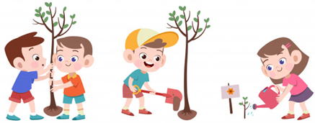

A. Đội 1 trồng được nhiều cây hơn đội 2.

B. Đội 2 trồng được nhiều cây hơn đội 1. C. Hai đội trồng được số cây bằng nhau.

Lời giải:

**Bước 1:**

Đội 2 trồng được số cây là:  
50 − 26 = 24 (cây).  
So sánh: 26 cây > 24 cây.  
Vậy đội 1 trồng được nhiều cây hơn đội 2.  
**Đáp án:**  
Đội 1 trồng được nhiều cây hơn đội 2.

Câu **9**: [TH]

Bạn hãy chọn đáp án đúng.  
Trong tuần, Duy có 4 buổi học võ, 3 buổi học tiếng anh và 2 buổi học hát. Hỏi trong tuần bạn ấy đi học môn gì nhiều buổi nhất?

A. Duy học võ nhiều buổi nhất.

B. Duy học tiếng anh nhiều buổi nhất. C. Duy học hát nhiều buổi nhất.

Lời giải:

**Bước 1:**

Trong tuần, Duy có 4 buổi tập võ, 3 buổi học tiếng anh và 2 buổi học hát.  
Vì 2 < 3 < 4 nên trong tuần bạn Duy đi học môn võ nhiều buổi nhất.  
**Đáp án:**  
Duy học võ nhiều buổi nhất.

Câu **10**: [TH]

Bạn hãy chọn **tất cả**đáp án đúng.  
Có 3 giỏ đựng trứng. Giỏ 1 đựng 18 quả, giỏ 2 đựng 20 quả, giỏ 3 đựng 15 quả. Chị lấy ra giỏ đựng nhiều trứng nhất và giỏ đựng ít trứng nhất. Những nhận xét nào sau đây đúng?  
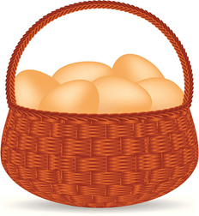

A. Chị lấy ra giỏ 2 và giỏ 1.

B. Chị lấy ra giỏ 2 và giỏ 3.

C. Chị lấy ra tổng cộng 38 quả trứng.

D. Chị lấy ra tổng cộng 35 quả trứng.

Lời giải:

**Bước 1:**

So sánh: 20 quả > 18 quả > 15 quả.  
Vậy số trứng ở giỏ 2 đựng nhiều nhất, sau đó đến giỏ 1 đựng nhiều thứ hai. Giỏ 3 đựng ít nhất.  
Cho nên, chị lấy ra giỏ 2 và giỏ 3.  
Chị lấy ra tổng cộng số quả trứng là:  
20 + 15 = 35 (quả).  
**Đáp án:**  
Chị lấy ra giỏ 2 và giỏ 3.  
Chị lấy ra tổng cộng 35 quả trứng.

Câu **11**: [TH]

Bạn hãy chọn đáp án đúng.  
Mảnh ghép hình tam giác có độ dài các cạnh là: 18 c m , 20 c m , 11 c m . Mảnh ghép hình tứ giác có độ dài 4 cạnh bằng nhau và đều bằng 12 c m . Hỏi chu vi mảnh ghép nào lớn hơn?

A. Hai mảnh ghép có chu vi bằng nhau.

B. Mảnh ghép hình tam giác có chu vi lớn hơn.

C. Mảnh ghép hình tứ giác có chu vi lớn hơn.

Lời giải:

**Bước 1:**

Chu vi mảnh ghép hình tam giác là: 18 + 20 + 11 = 49 ( c m ) .  
Mảnh ghép hình tứ giác có độ dài 4 cạnh bằng nhau và đều bằng 12 c m . Do vậy, độ dài mỗi cạnh của mảnh ghép hình tứ giác lần lượt là: 12 c m ; 12 c m ; 12 c m ; 12 c m .  
Vậy chu vi mảnh ghép hình tứ giác là:  
12 + 12 + 12 + 12 = 48 ( c m ) .  
So sánh: 49 c m > 48 c m .  
Vậy mảnh ghép hình tam giác có chu vi lớn hơn mảnh ghép hình tứ giác.  
**Đáp án:**  
Mảnh ghép hình tam giác có chu vi lớn hơn.

Câu **12**: [TH]

Bạn hãy chọn đáp án đúng.  
Có một túi đậu và một túi lạc. Biết cả hai túi nặng 11 k g . Trong đó, túi đậu nặng 5 k g . Hỏi túi đậu hay túi lạc nặng hơn?  
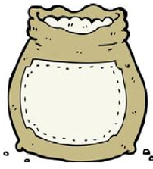

A. Túi lạc nặng hơn túi đậu.

B. Túi đậu nặng hơn túi lạc. C. Hai túi nặng bằng nhau.

Lời giải:

**Bước 1:**

Túi lạc nặng số ki-lô-gam là:  
11 − 5 = 6 ( k g ) .  
Vì 6 k g > 5 k g nên túi lạc nặng hơn túi đậu.  
**Đáp án:**  
Túi lạc nặng hơn túi đậu.